Лабораторной работе №1.

Работа с виртуальной машиной

Коне Сирики. НФИбд-01-20

Содержание

# 1 Цель выполнения лабораторной работы:

1. Приобретение пратическич навыков установки операционной системы на виртуальную машину.
2. Настройка минимально необходимых для дальнейшей работы сервисов.

# 2 Задачи выполнения работы

1.Установить операционную систему Linux (Дистрибутив Centos) на виртуальную машину VirtualBox.

2.Установить дополнения для дальнейшей работы.

# 3 Выполнение

## 3.1 Свойства VirtualBox

(рис. ??).

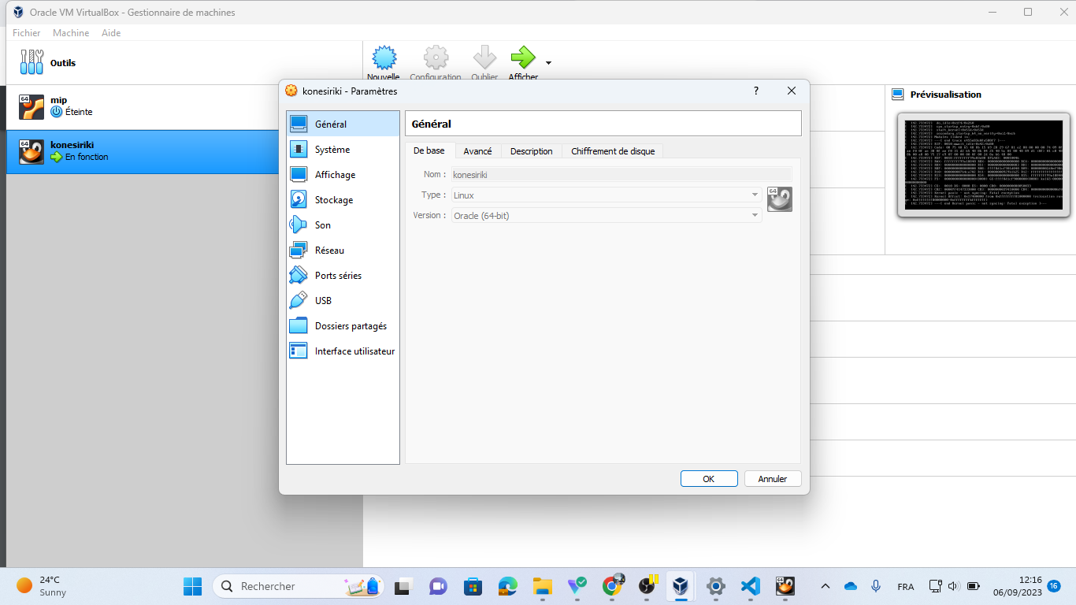

Окно Свойства VirtualBox

## 3.2 Имя машины и тип ОС

(рис. ??).

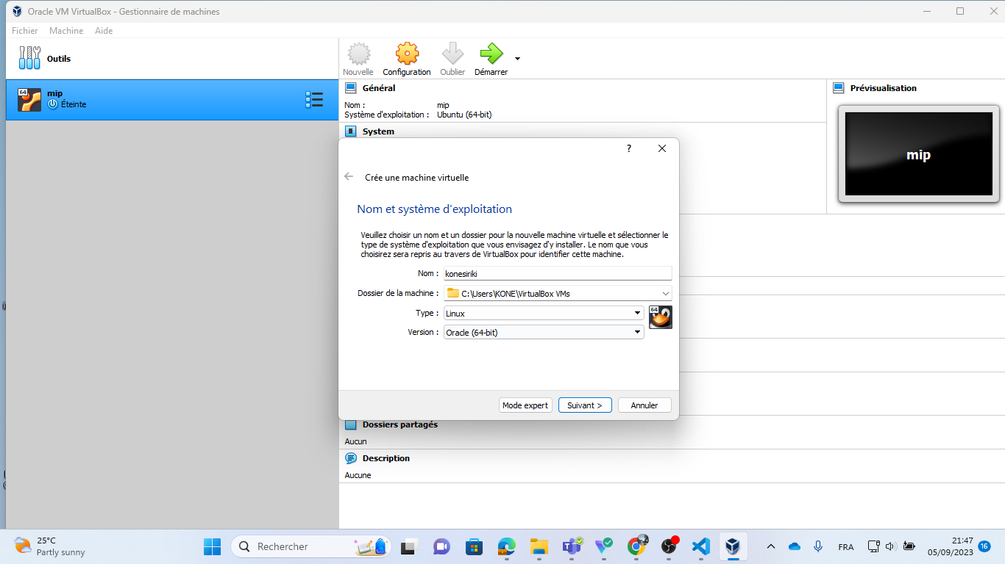

Окно Имя машины и тип ОС

## 3.3 Настройка размер основной памяти

(рис. ??).

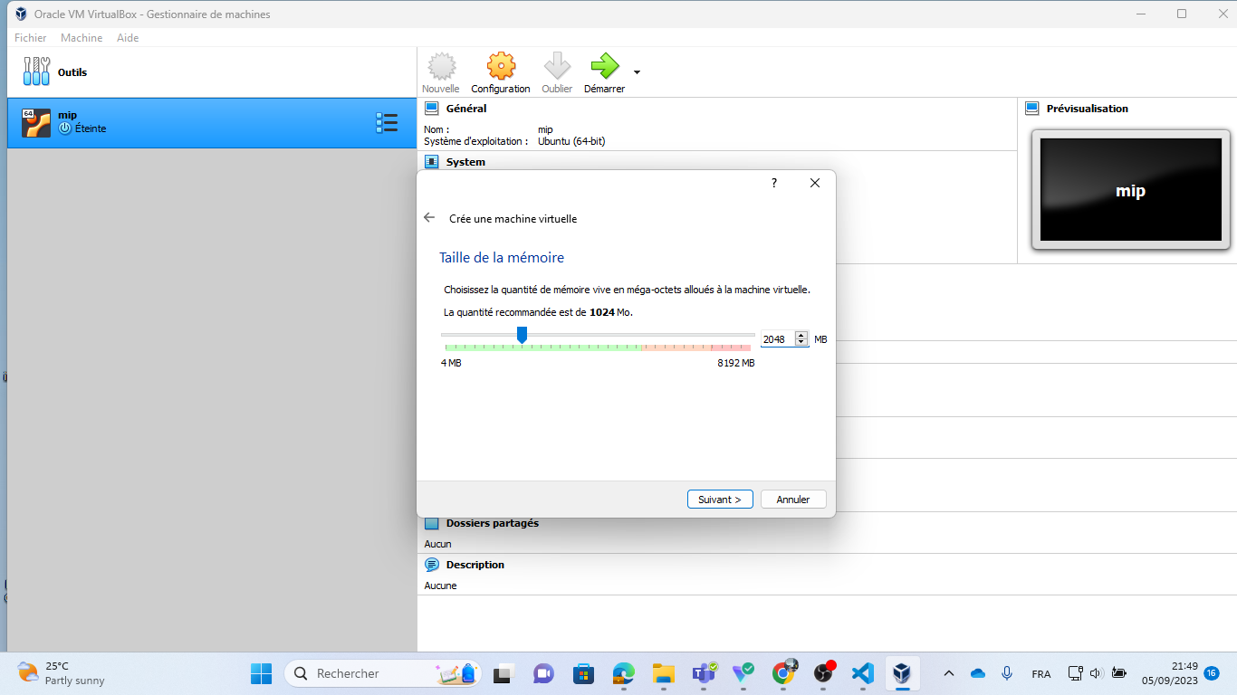

Окно Размер основной памяти

## 3.4 Подключения жёсткого диска

(рис. ??).

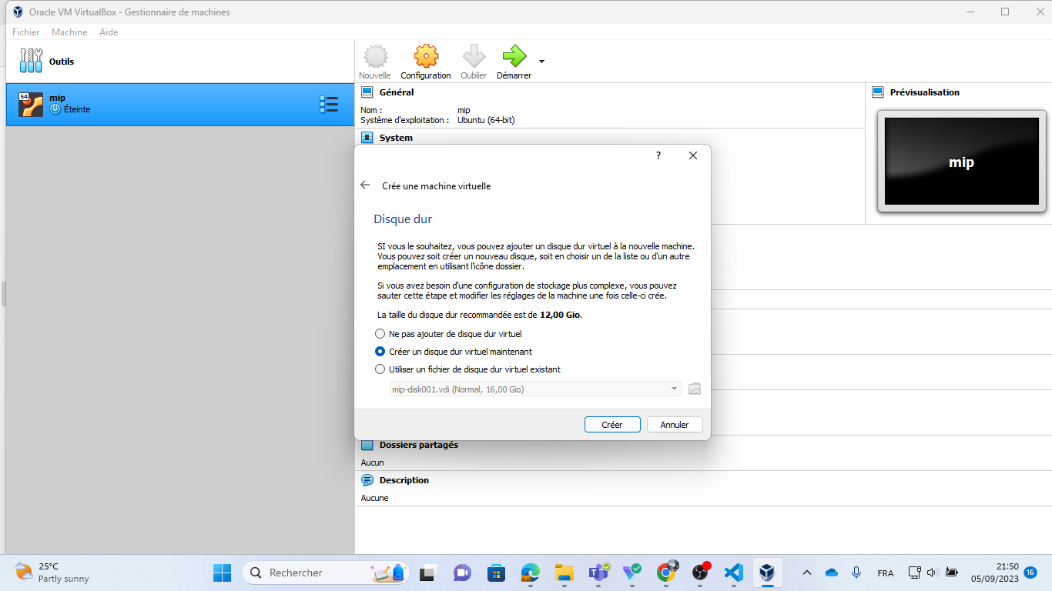

Окно подключения жёсткого диска на виртуальной машине

## 3.5 Настройка определения типа подключения

(рис. ??).

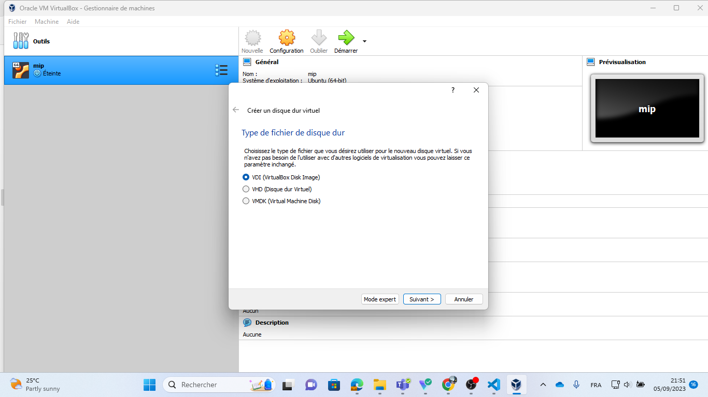

Окно определения типа подключения виртуального жёсткого диска

## 3.6 Настройка определения формата виртуального жёсткого диска

(рис. ??).

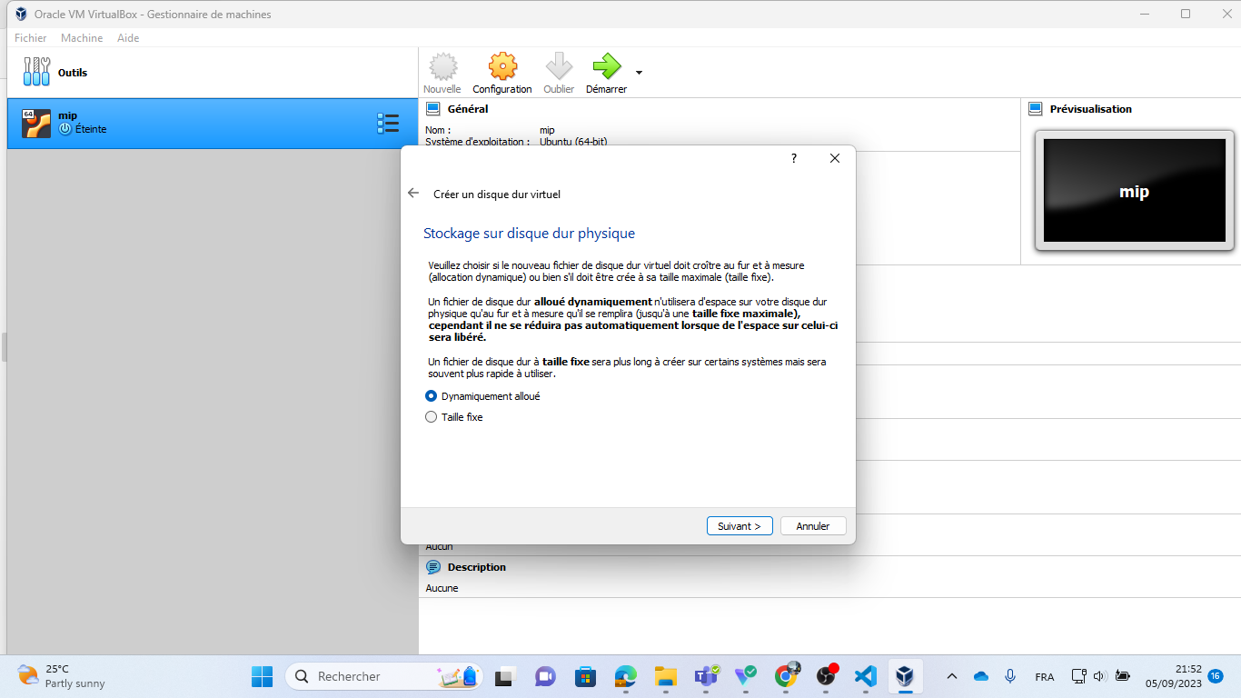

Окно определения формата виртуального жёсткого диска

## 3.7 Настройка определения размера виртуального динамического жёсткого диска

(рис. ??).

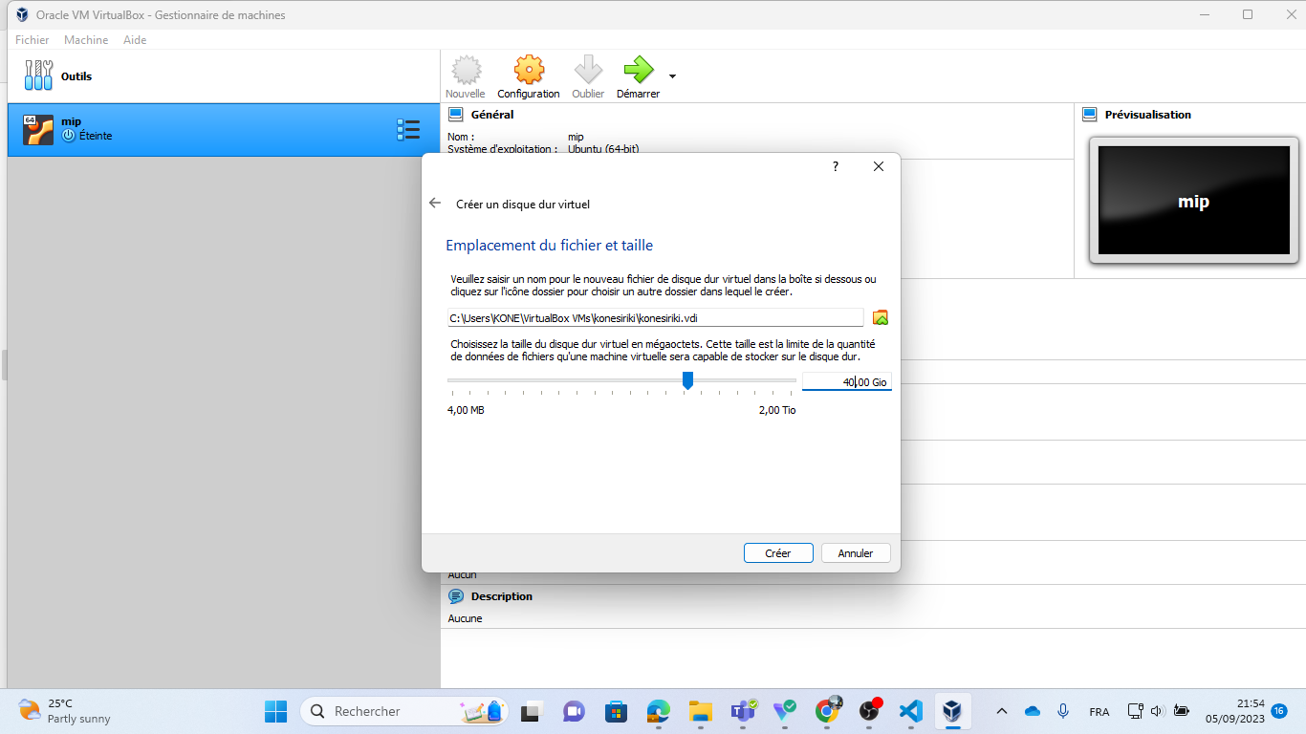

Окно определения размера виртуального динамического жёсткого диска

## 3.8 Носители виртуальной машины

(рис. ??).

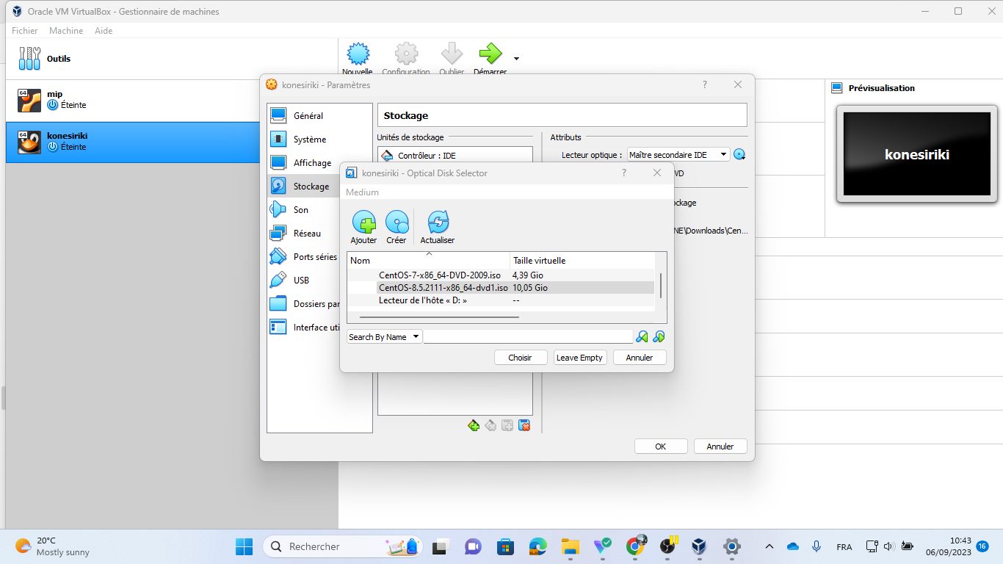

Окно носители виртуальной машины: подключение образа оптического диска

## 3.9 Запуск виртуальной машины

(рис. ??).

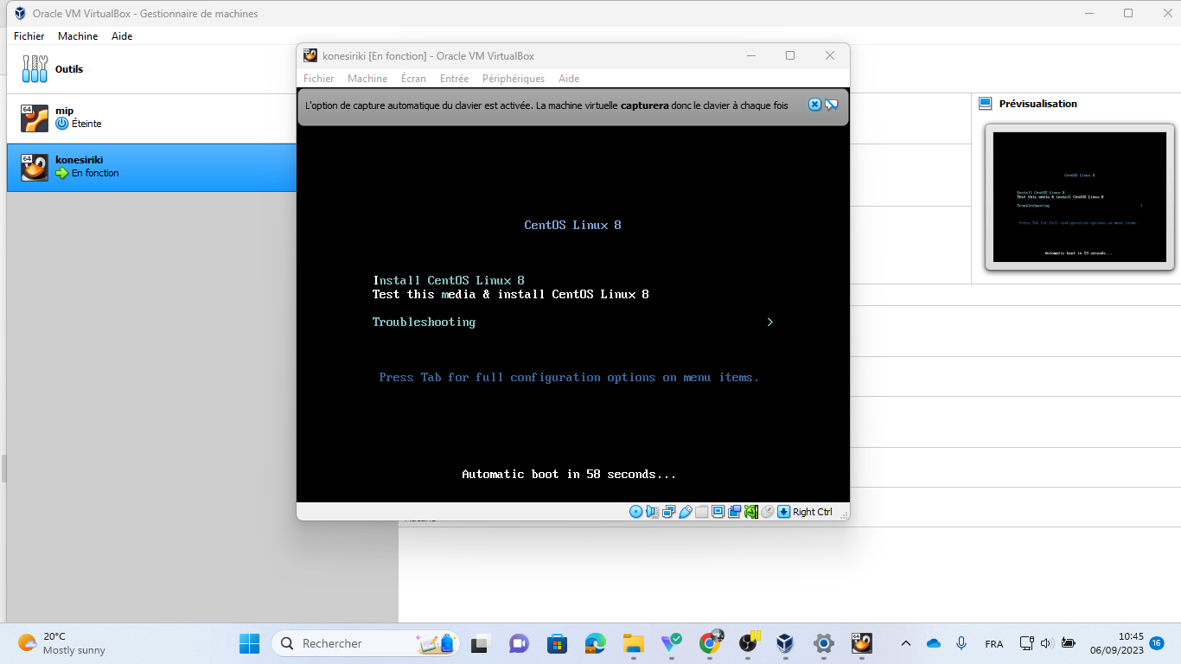

Запуск виртуальной машины

## 3.10 Установка английского языка интерфейса

(рис. ??).

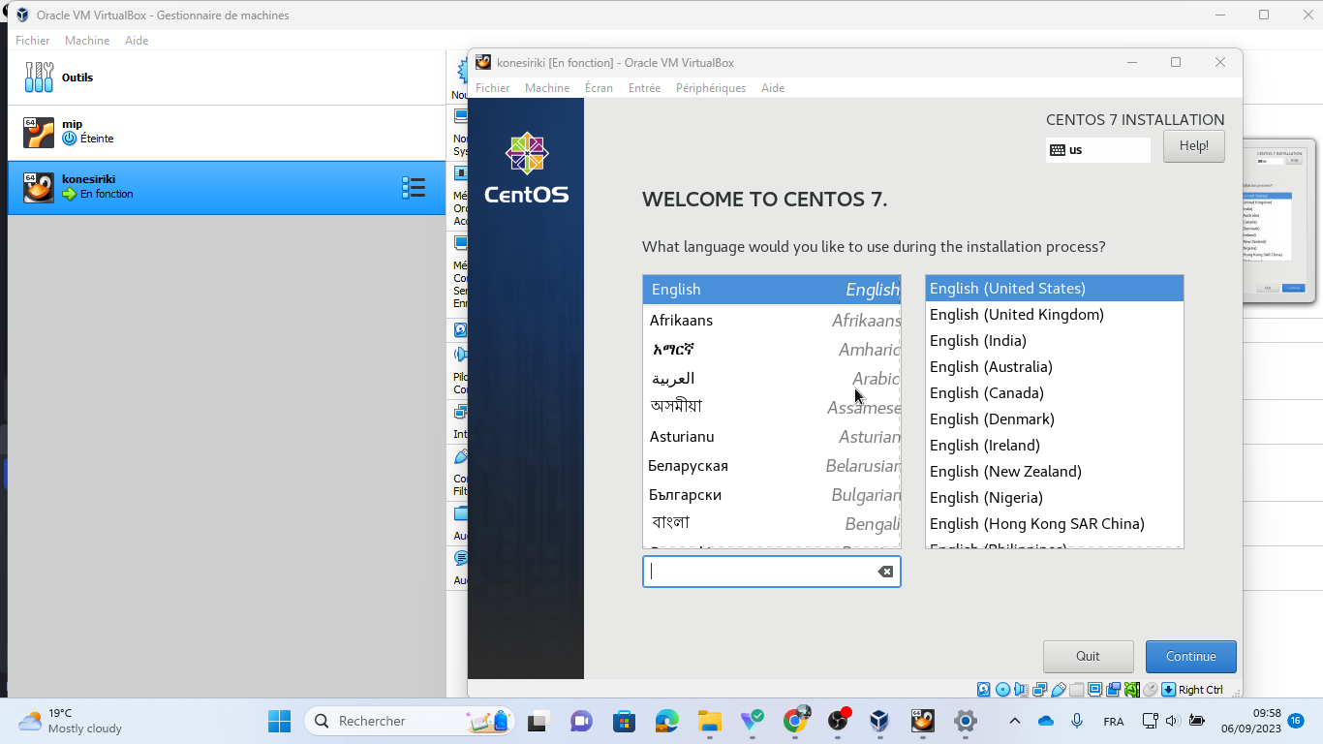

Установка английского языка интерфейса ОС

## 3.11 Настройки установки образа ОС

(рис. ??).

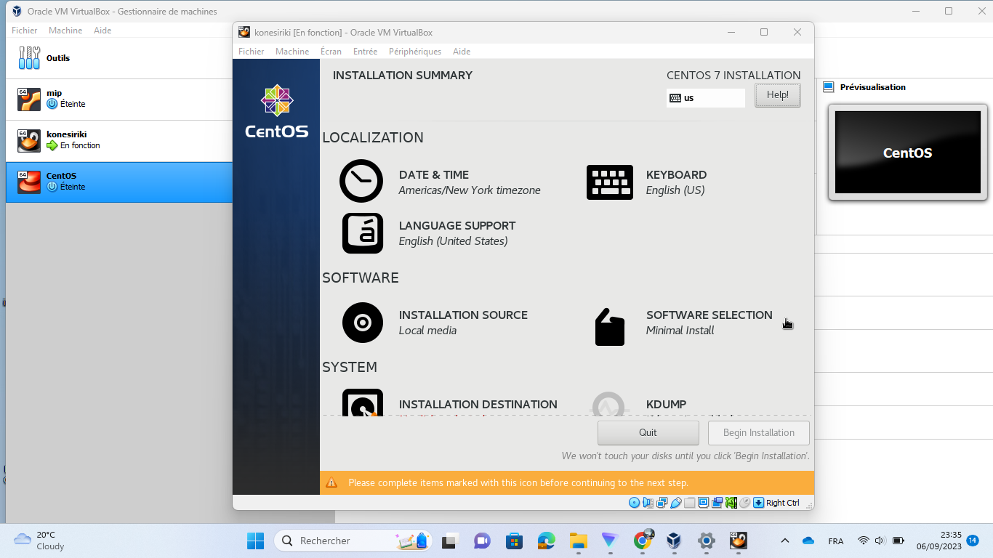

Окно настройки установки образа ОС

## 3.12 Настройки установки Выбор программ

(рис. ??).

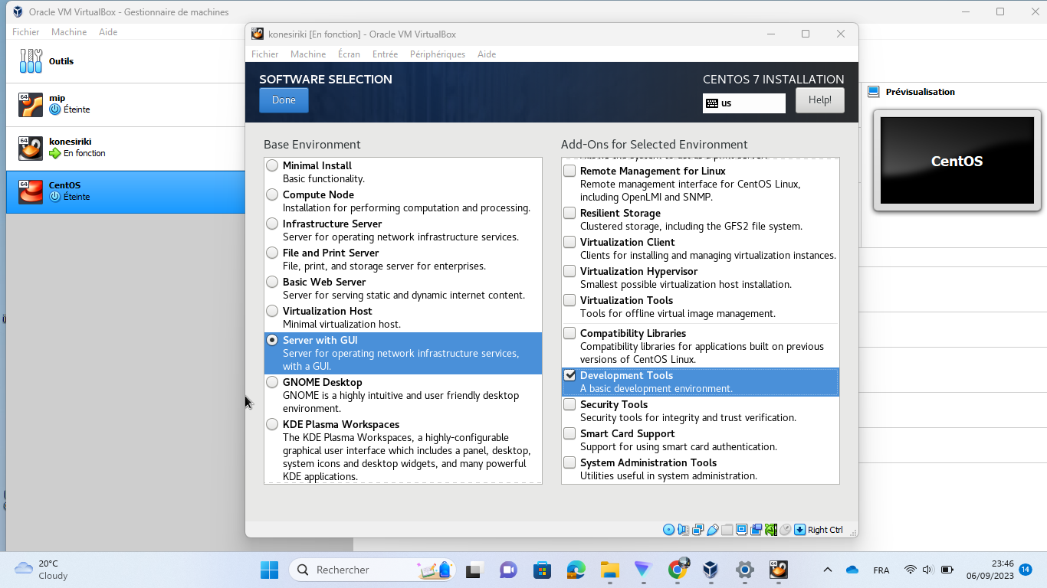

Окно настройки установки Выбор программ

## 3.13 Настройки установки отключение KDUMP

(рис. ??).

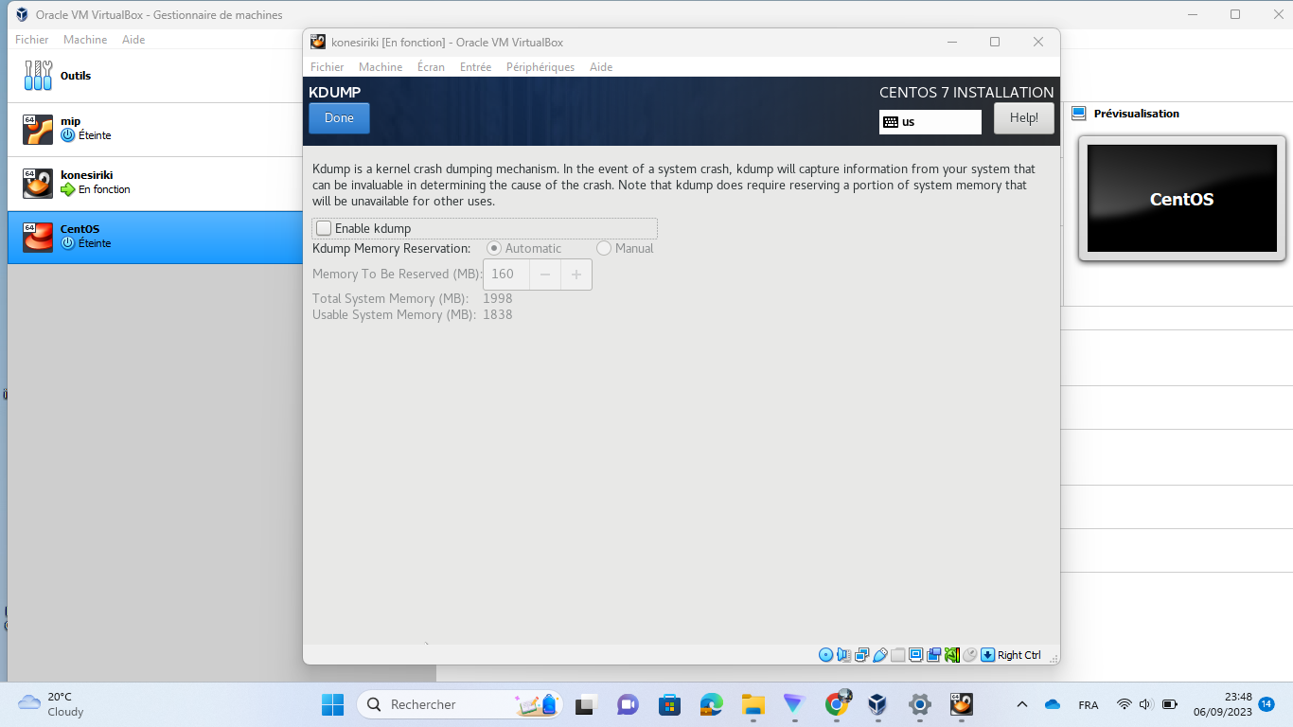

Окно настройки установки отключение KDUMP

## 3.14 Настройки установки: место установки

(рис. ??).

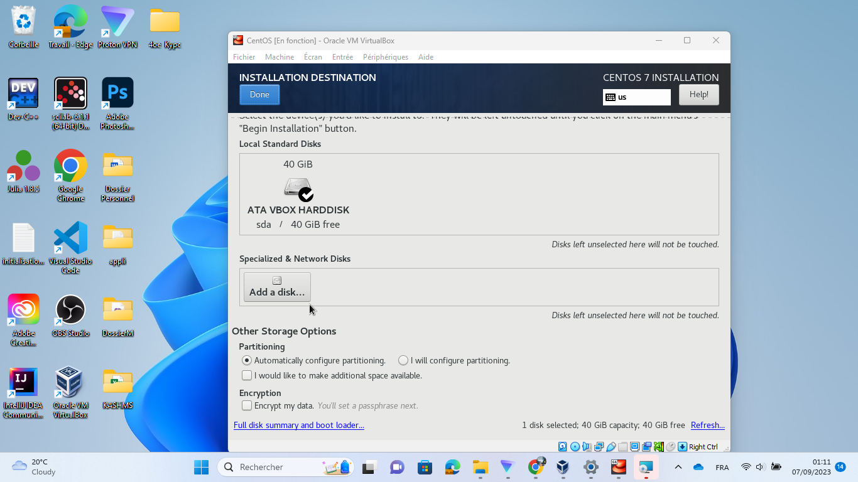

Окно настройки установки: место установки

## 3.15 Настройки установки: сеть и имя узла

(рис. ??).

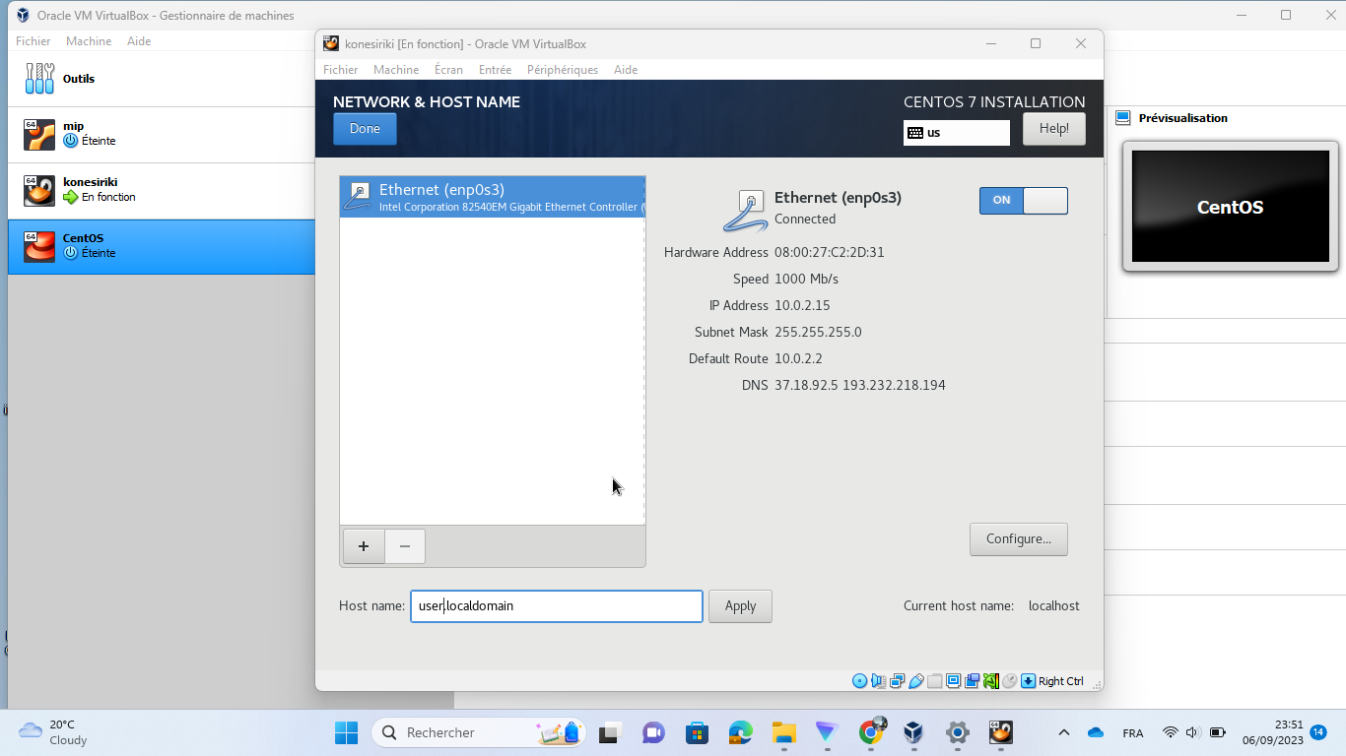

Окно настройки установки: сеть и имя узла

## 3.16 Настройки установка пароля для root

(рис. ??).

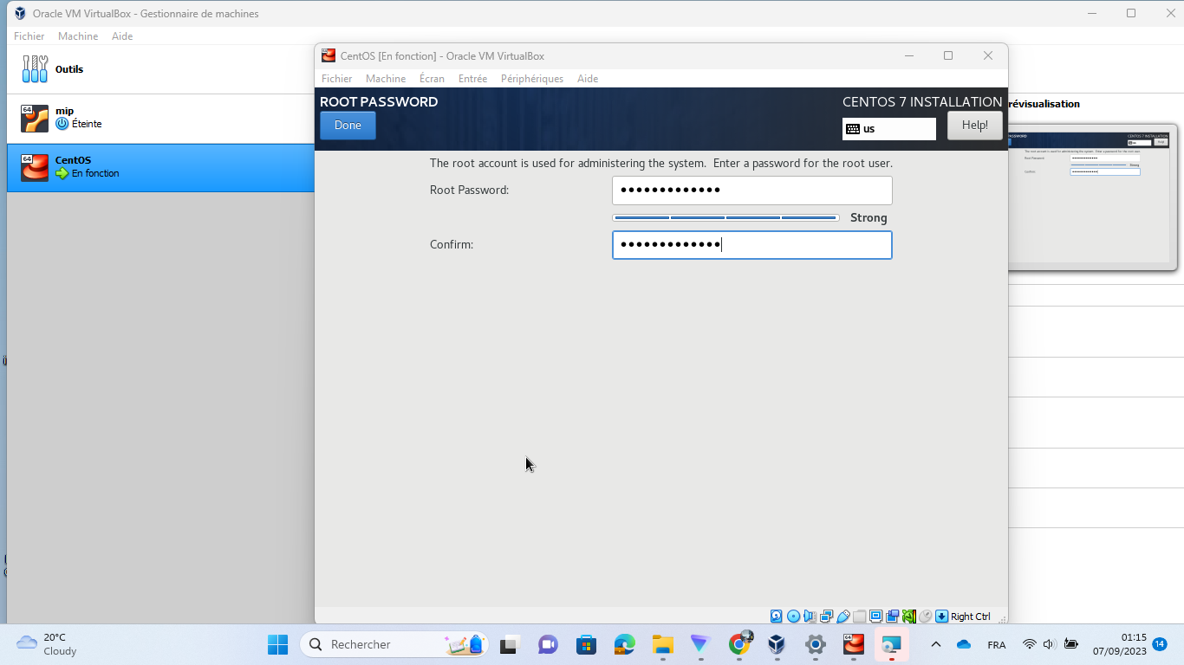

Установка пароля для root

## 3.17 Установки пароля для пользователя с правами администратора

(рис. ??).

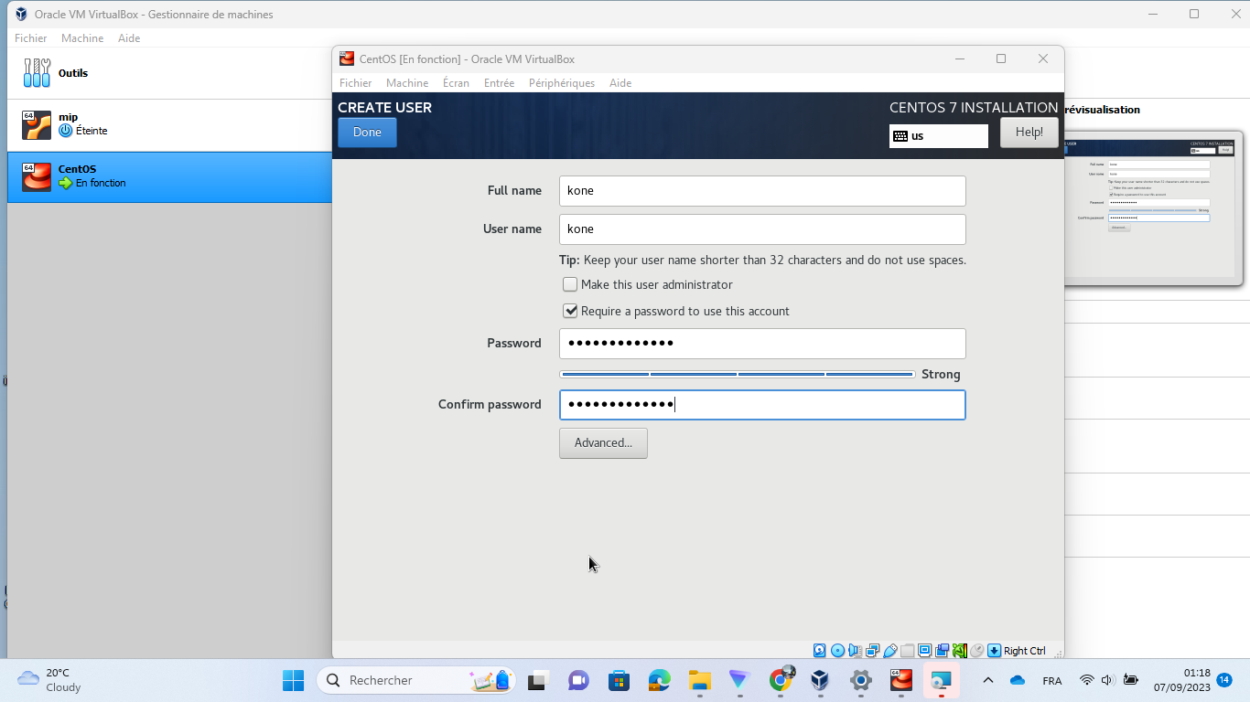

Окно настройки установки пароля для пользователя с правами администратора

## 3.18 Завершение установки

(рис. ??).

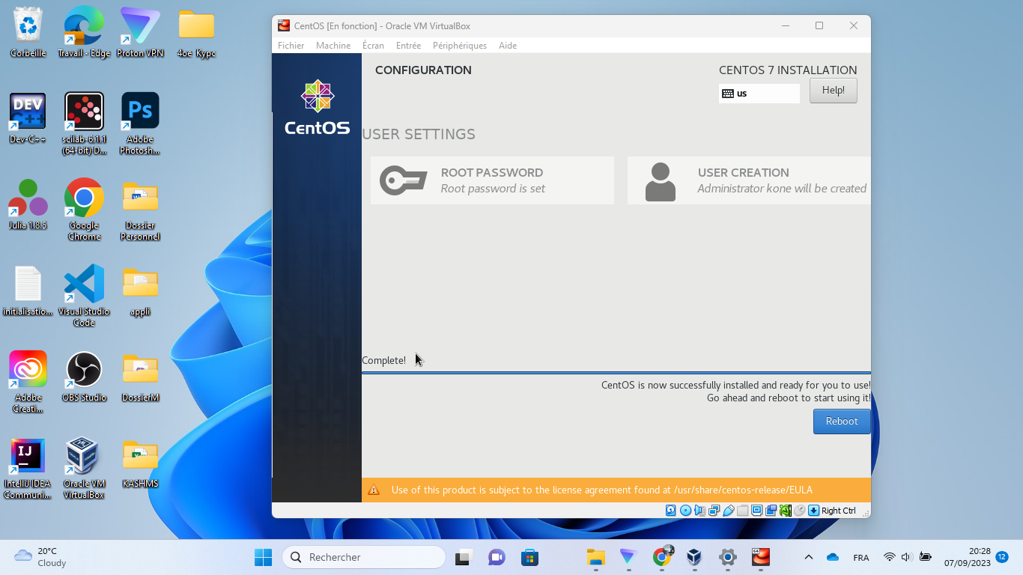

Завершение установки ОС

# 4 Выводы

Приобрела пратические навыки установки операционной системы на виртульную машину.

Настройл минимально необходимые для дальнейшей работы сервисы.

:::